HOSPITAL NACIONAL DE LA UNION
MEMORIA DE LABORES
2020
Dr. Carlos Alberto López Mojica

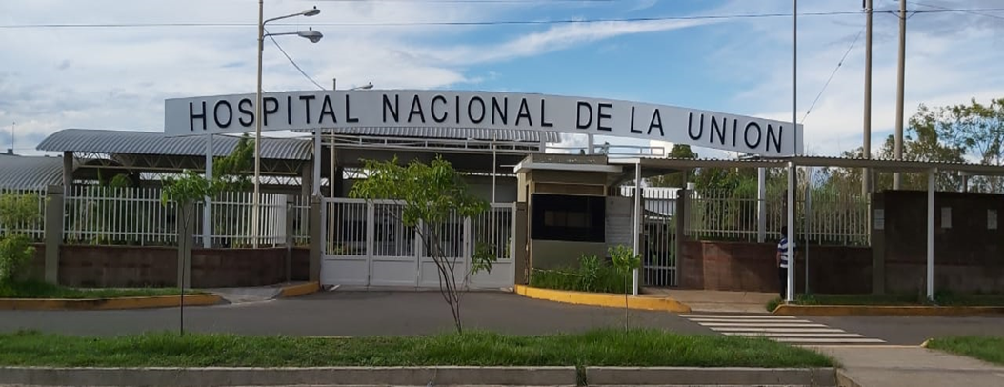

La Unión, enero 2021

MISION.---
Somos un hospital público de segundo nivel de atención, proveedor de servicios de salud; responsables de garantizar la atención preventiva, curativa y de rehabilitación, en corresponsabilidad con la comunidad, la familia y el individuo para contribuir a lograr una mejor calidad de vida a la población de la zona sur del La Unión.

VISION.---
Ser un hospital público de segundo nivel de atención reconocido en la zona oriental por una atención al usuario con calidad humana, con recurso humano capacitado, equipamiento y recurso tecnológico que permita brindar una atención integral y que llene expectativas de la población que demanda atención ambulatoria, de emergencia, u hospitalización logrando su completa satisfacción.

INTRODUCCION

El Hospital Nacional de La Unión, es un Hospital departamental que brinda servicios permanentes e integrales de tipo ambulatorio, emergencia e internamiento en las especialidades básicas y ortopedia; con capacidad instalada de 70 camas censables distribuidas en los servicios siguientes Pediatría 20, Ginecología 2, Obstetricia 17, Cirugía 14, Bienestar Magisterial 1, Medicina Interna 16.
La población meta de responsabilidad del Hospital es de 149,860 habitantes.
Las instalaciones actuales del hospital, se finalizó de construir en el año 2015, pero fue para el año de 2017, que se realizó el traslado físico y funcional de todo el hospital antiguo que se encontraba en el barrio concepción del municipio de La Unión, al actual local, el cual tiene un espacio de terreno más grande y una construcción de infraestructura más grande, el cual cuenta con un área de centro obstétrico que incluye unidad de emergencia, área de labor de parto, sala de atención de partos y un quirófano, todo dotado de aire acondicionado central, que no se contaba en las instalaciones anteriores, se cuenta con un centro quirúrgico con dos salas de operaciones y aire acondicionado central, amplio local de laboratorio clínico y de radiología, área de calderas, moderna planta de energía , una cisterna con capacidad de 300 metros cúbicos, emergencia amplia con área de máxima emergencia con capacidad de atención de 2 pacientes y un área de observación con capacidad de 6 camas; todas la áreas con aire acondicionado central.
Áreas de hospitalización con capacidad real de 21 pacientes en todos los servicios, los cuales son pequeños, siendo la misma capacidad instalada que en el otro hospital antiguo, pensando que siendo un hospital nuevo tendría que haberse construido más amplias las áreas de hospitalización para atender la demanda creciente que tiene el hospital.
SITUACION ACTUAL DEL HOSPITAL NACIONAL DE LA UNION
Teniendo en cuenta las limitaciones financieras y limitaciones física en infraestructura con las que se ha trabajado para el año 2019, el hospital nacional de La Unión, es hospital departamental, que atendiendo a la población de la zona sur, con responsabilidad de población de 149,860 persona, que recibe referencia de las diferentes clínicas de salud familiar, de patologías complejas derivadas para las 4 especialidades básicas como pediatría, ginecología, medicina interna y cirugía general, pero con la limitante que no se cuenta con la disponibilidad de 24 horas del día, así como estas limitantes se han encontrados otras que interfieren en la funcionalidad del hospital.
Para este año 2020, a raíz de la pandemia COVID-19, con la emergencia decretada el 31 enero, hubo la necesidad de reorganizar el área de emergencia, para la atención de pacientes con problemas respiratorios, dejando al inicio la atención de respiratorio fuera de la emergencia y un área de aislado en la observación para algún paciente sospechoso; pero con el aumento de casos por la fecha de mayo hubo la necesidad de pasar la emergencia general al área de consulta externa, dejando la emergencia antigua como atención de emergencia de pacientes con problemas respiratorios y hospitalización de los mismos con capacidad instalada de 15 camas.
En cuanto a recurso personal operativo.
- Para inicio de año, solo se contaba con 12 médicos generales para cubrir diferentes áreas del hospital y para turnos nocturnos.
- No se cubre 24 horas de pediatría, necesitando recurso para cubrir nocturnidades, así como las especialidades de medicina y cirugía solo de día, por lo que las emergencias quirúrgicas durante la noche se refiere al hospital regional de san miguel a 45 minutos de distancia.
- Deficiencia de recurso de personal de enfermería, para cubrir las diferentes áreas, a pesar de que el año pasado se contrataron 12 recursos de enfermerías bajo modalidad de compra de servicio, siempre se tiene déficit para cubrir algunas áreas, a esto se suma el alto porcentaje de incapacidades y el nuevo servicio de área covid y emergencia covid.
En cuanto a infraestructura física.
- El hospital se construyó sin un área de almacén del tamaño adecuado para poder almacenar medicamentos, insumos, equipos médicos, por lo que el hospital se ve necesitado de utilizar todavía las instalaciones de almacén del hospital antiguo.
- No se cuenta con área adecuada para mantenimiento, las instalaciones actuales con cuartos pequeños cerrados, que no se pueden realizar trabajos grandes y de soldadura.
- No se cuenta con un auditorio para poder realizar reuniones y darle continuidad a educación continua, solo se tienen en todo el hospital, 3 pequeñas salas de reuniones que no caben más de 15 personas, ubicadas en emergencia, consulta externa y centro quirúrgico, por lo que al tener una reunión o capacitación con un numero grande de personal, se realiza en el comedor.
- Las áreas de hospitalización, son construcciones pequeñas donde la capacidad máxima son de 21 pacientes, al tener más de este número se utilizan los pasillos para tener pacientes en carrocamillas, para la época de julio y agosto, en el área de pediatría se llegó tener hasta 45 niños ingresados.

Con el abastecimiento de medicamentos e insumos, se ha mantenido una abastecimiento arriba del 90%, con una variación del 90 al 98 %, a raíz de algunos medicamentos que no fueron ofertados por los proveedores, y por el aumento del consumo a causa de la pandemia.
En cuanto a la situación financiera del hospital, tenemos un presupuesto desfinanciado, que para el 2020 fue de 4.550,000, y de fondos propios por venta de servicios al ISSS e ISBM de más o menos 140,000, presupuesto el cual 80% es para pagar salarios de personal, y el restante 20% para necesidades de funcionamiento, como pago de seguridad, alimentación, compra de medicamentos e insumo, por una compra conjunta ajustada que se realiza todos los años y que no alcanza medicamentos e insumos para cubrir el año completo; mantenimiento de equipos hospitalarios e infraestructuras hospitalarias, como calderas, cisternas, aire acondicionados centrales; compra de repuestos de equipos médicos; mantenimientos de ambulancias y vehículos, y pago de energía eléctrica con una facturación de 34,000 dls mensuales, en comparación de 6,000 dls que se facturaba en el hospital antiguo, cabe destacar que el presupuesto que se tenía en el hospital antiguo, es el mismo presupuesto, solo ha aumentado el porcentaje de escalafón por año y las plazas nuevas dadas para este hospital, sin tomar en cuenta que los gastos son mayores en los rubros antes mencionados..
Para este año, se dio aumento en el presupuesto para medicamentos, con los cual se logró cubrir arriba del 90% de las necesidades, pero se queda siempre deficiente en la compra de insumos y reactivos de laboratorios, por lo que hubo necesidad de realizar compras por libre gestión y licitación.

LOGROS OBTENIDOS DURANTE EL AÑO 2020.
- Construcción de bodega para almacén ( con ayuda de MOP, nivel central )
- Adecuación del área de almacén, encielado y pared tabla roca, para disminuir la temperatura. ( con ayuda de MOP, nivel central ).
- Colocación de aires acondicionados en área de almacén.
- Colocación de aires acondicionados en hospitalización cirugía.
- Construcción de área de trabajo de mantenimiento.
- Techo curvo externo e interno del hospital, para proteger a los usuarios de sol y lluvia.
- Iluminación de área externa del hospital.
- Pintura de toda la fachada externa del hospital.
- Adquisición de equipos médicos: 10 camas hospitalarias, 1 mesa quirúrgica, 10 bacinetes, 50 colchones de camas hospitalarias, 200 oximetros de pulso, oximetros pediátricos, tensiómetros para diferentes áreas, laringoscopios, laringoscopio digital, reparación de monitores cardiacos, electrocardiógrafos.
- Mantenimiento de sistema de aires acondicionados de todo el hospital.
- Adquisición de equipo de laboratorio: Gases arteriales y otros reactivos como dimero D y Ferritina, troponinas I.
- Se adecuo área de centro atención integral, para atención de pacientes con infección vih, donde te tiene psicóloga, medico, promotor de salud y enfermera.
- Contratación de nuevos recursos.
- 1 Ginecologo.
- 4 medicos generales
- 10 enfermeras.
- 4 motoristas
- 6 auxiliar de servicios.
- 4 licenciados en laboratorio
- 1 cocinero.
- Se recibió un refuerzo presupuestario de 700,000 dls en el mes de Octubre, con lo que se logró pagar a proveedores de alimentos, insumos, seguridad, recibos de energía eléctrica y agua, además de reparar equipos y mantenimiento.

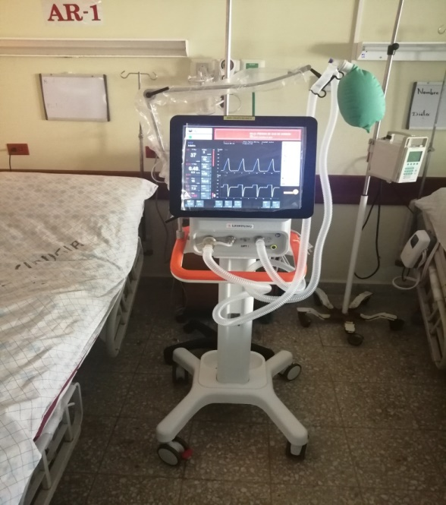
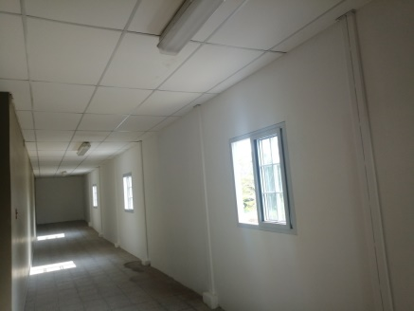
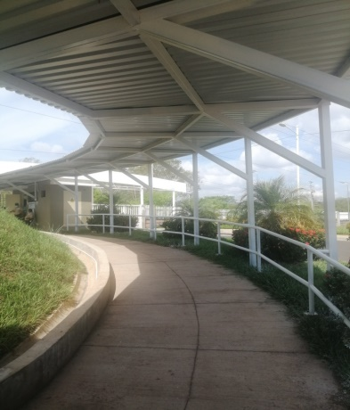
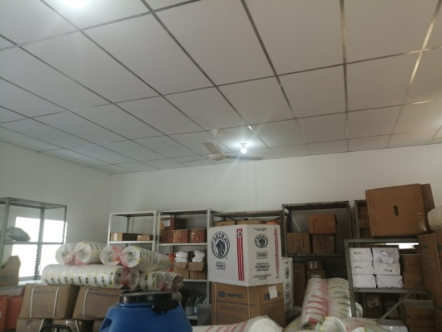
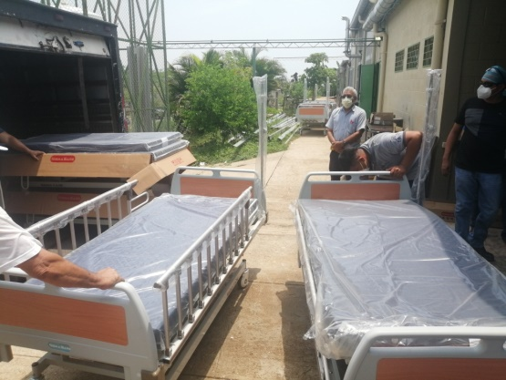
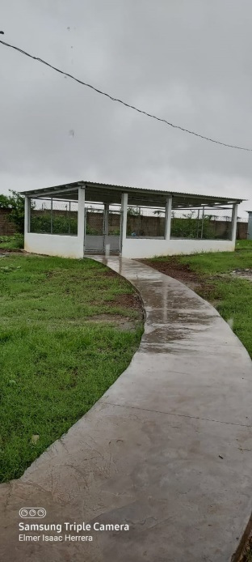

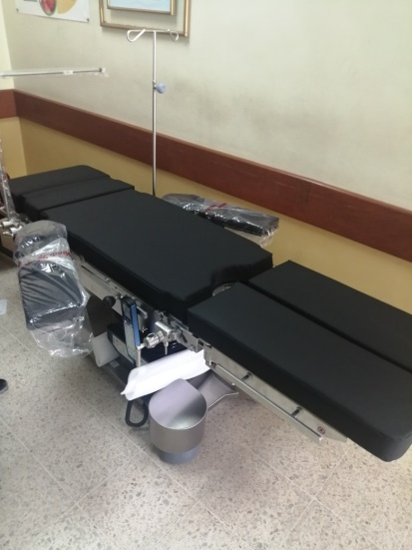
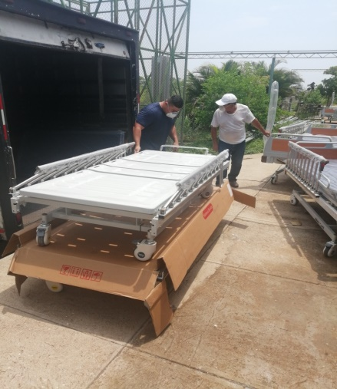
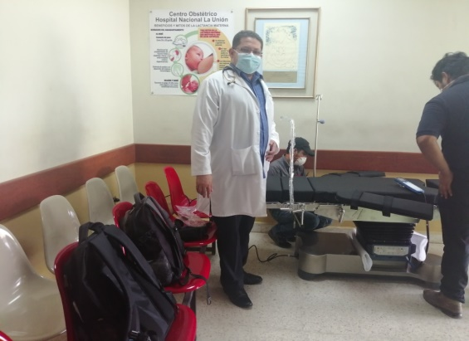

Compromisos para gestión 2021.
Las necesidades del hospital son muchas, y dentro de ellas están el mantenimiento de infraestructuras que corren riesgo de fallas en su funcionamiento, por la falta de recurso económico para realizar el mantenimiento, tales como:
- Mantenimiento de cisterna
- Construcción de área de almacén
- Construcción de área de mantenimiento.
- Construcción de auditorio.
- Contratar recurso de pediatría .
- Construcción de servicios sanitarios para visitantes.
- Ampliación de dormitorio de motoristas.
- adecuación de área de baños de recién nacidos de maternidad.

